Информация об оплате

Гигиеническое обучение работников организаций, индивидуальных предпринимателей и их работников входит в Перечень **платных санитарно-эпидемиологических услуг**, оказываемых в установленном порядке юридическим и физическим лицам, в том числе индивидуальным предпринимателям, органами и учреждениями, осуществляющими государственный санитарный надзор, государственными органами и иными государственными организациями, осуществляющими ведомственный контроль в области санитарно-эпидемиологического благополучия населения, и медицинскими научными организациями, утвержденный постановлением Министерства здравоохранения Республики Беларусь от 09.12.2015 № 117.

**Стоимость гигиенического обучения 6,24 руб.\***

**\***для граждан Республики Беларусь

*граждане Российской Федерации, Грузии, Азербайджана, Литвы, Латвии и Туркменистана, имеющие вид на жительство в Республике Беларусь оплачивают по тарифам для граждан Республики Беларусь на основании Соглашения, подписанного Главами государств - участниками Содружеств Независимых Государств

**Стоимость гигиенического обучения 17,50 руб.\***

**\***для иностранных граждан, имеющих вид на жительство в Республике Беларусь (за исключением граждан Российской Федерации, Грузии, Азербайджана, Литвы, Латвии и Туркменистана)

**Получатель:**

государственное учреждение «Жлобинский зональный центр гигиены и эпидемиологии» УНП 400013660 р/с BY78 AKBB 3632 4017 5002 5320 0000

в ЦБУ №312 ОАО «АСБ Беларусбанк»

**С договором публичной оферты** можно ознакомиться на сайте Жлобинского зонального ЦГЭ (вставить ссылку <https://cgezhl.by/our-services/dogovory-publichnoj-oferty/>), а также на стенде учреждения.

**Оплата: любой банк, почта, м-банкинг по ЕРИП.**

**ЕРИП (код услуги в ЕРИП - 16084)**

* Соцобслуживание, здравоохранение
* Здравоохранение
* Санитарно-профилактические центры
* Гомельская обл.
* Жлобинский зональный ЦГиЭ
* Санитарно-гигиенические услуги
* ФИО – Адрес – Сумма
* Проверить корректность информации и совершить платеж

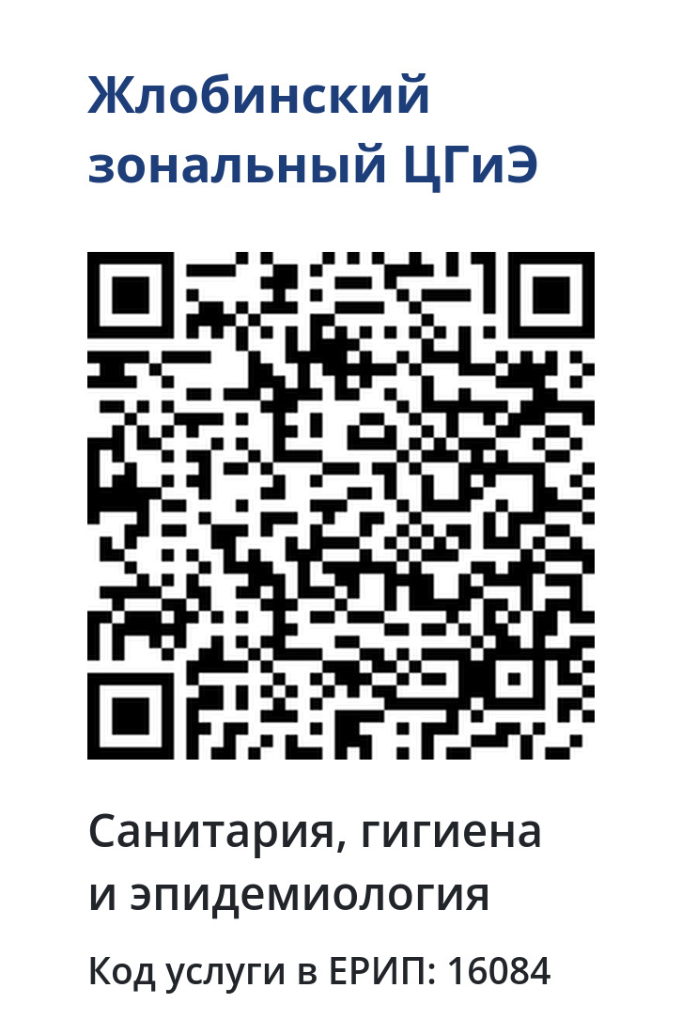

**Дополнительная информация** по гигиеническому обучению работников:

* детских учреждений - по тел.+3752334 43407
* коммунальных объектов - по тел.+3752334 43761
* торговли и общественного питания - по тел. +3752334 35673.